**Лисичёнок Елисавета Янкова**

14.02.1841 – крещение дочери Феодоры (НИАБ 136-13-130, №6/1841-р (коп)).

6.10.1850 - помещичья крестьянка, в ревизию 1850 года на 6.10.1850 – 27 лет (родилась около 1823 года), жила в доме 10 (НИАБ 333-9-417, л.304).

1858 - помещичья крестьянка, в ревизию 1858 года 35 лет, жила в доме 11 (НИАБ 23-1-2, л.66).

**НИАБ 136-13-130** Лист 855. **Метрическая запись №6/1841-р (коп).**

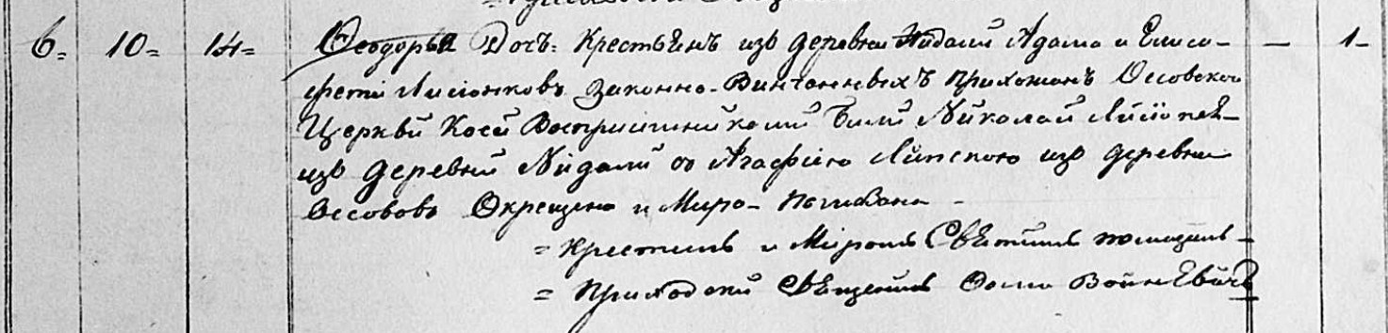

Осовская Покровская церковь. 14 февраля 1841 года. Метрическая запись о крещении.

Лисёнкова Феодора – дочь крестьян с деревни Недаль, прихожан Осовской церкви, родилась 10 февраля 1841 года: Лисичёнок Феодора Адамова, с деоевни Недаль.

Лисёнек Адам – отец: Лисичёнок Адам Дмитриев, деревня Недаль.

Лисёнкова Елисафета – мать: Лисичёнок Елисавета Янкова, деревня Недаль.

Лисёнек Николай – крестный отец: Лисичёнок Миколай Дмитириев, деревня Недаль.

Липская Агафия – крестная мать, с деревни Осово.

Войневич Фома – приходской священник.

**НИАБ 333-9-417**

Ревизские сказки 9 переписи Борисовского уезда книга 10 за 1850 год

Помещичьи крестьяне под буквою С

лист 223 Ревизская сказка тысяча восемсот пятдесятого года октября шестаго дня Минской губернии Борисовскаго уезда имения Мстиж с принадлежащими к оному деревнями помещика Иосифа Михайлова Слизня в состоящих мужескаго и женскаго пола крестьянах

лист 299об-300 деревня Нидаль

лист 303об-304

№10 Адам Дмитриев Лисичонок 13 – 29

Адамовы сыновья Яков новорожд – 8

Антон новорожд – 7

Адамов брат Франтишек 20 – ум 1845

Франтишковы сыновья Иосиф новорожд – 13

Фома новорожд – 11

Степан новорожд – 9

Иван новорожд – 6

Адама Дмитриева жена Елисавета Янкова 27

его дочь Наста 1

Франтишка Дмитриева жена Алёна Михайлова 35

помещичья крестьянка, в ревизию 1850 года на 6.10.1850 – 27 лет (родилась около 1823 года), жила в доме 10 (НИАБ 333-9-417, л.304).

**НИАБ 23-1-2**

10 Ревизские сказки Мстижской волости (1858 г с поздними дополнениями)

имение Мстиж Софии Воллович (бывшее владение Иосифа Слизня) 1-65

Лист 61об-62 деревни Нидали

Лист 65об-66

*10/11* Адам Дмитрiев Лисичонок 29 - 37

Адамовы сыновья Яков 8 - 16

Антон 7 - 15

Адамов братанец Iосиф Францов 13 - переведены сей же деревни в №8

Iосифовы братья 1й Фома 11 -умер 1852

2й Степан 9 -

3й Иван 6 -умер 1852

Адама Дмитрiева жена Елисавета Янкова 35

его же дочь Наста 9

помещичья крестьянка, в ревизию 1858 года 35 лет, жила в доме 11 (НИАБ 23-1-2, л.66).